Chapitre 2 : Les décisions et les processus : recherche de la valeur

Les défis liés à la prise de décision

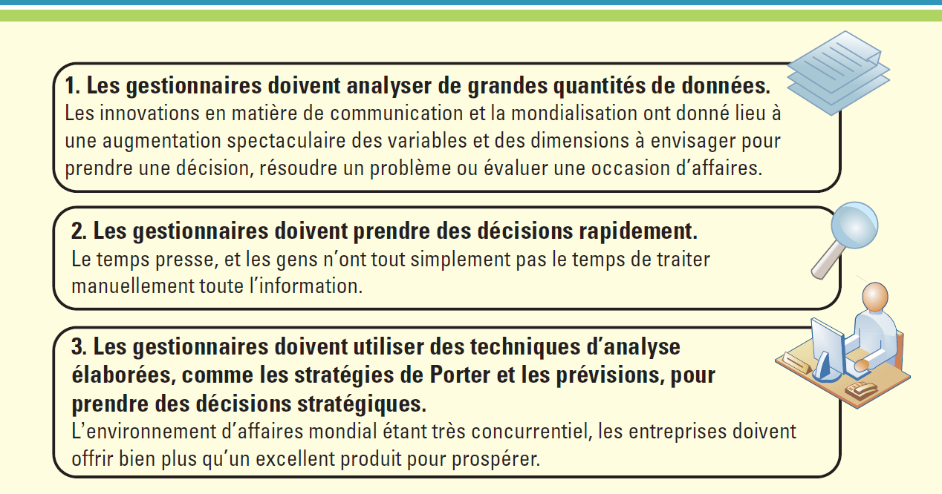

Aujourd’hui la compétition est de plus en plus rude car on se confronte à des concurrents à l’international (ex : compétition entre libraires et Amazon).
Défis liés à la concurrence de plus en plus vive dans la plupart des domaines dûe à la globalisation.
Il faut comprendre les données, l’intelligence d’affaires car les entreprises en ont de plus en plus besoin.

Niveaux hiérarchiques et prise de décision

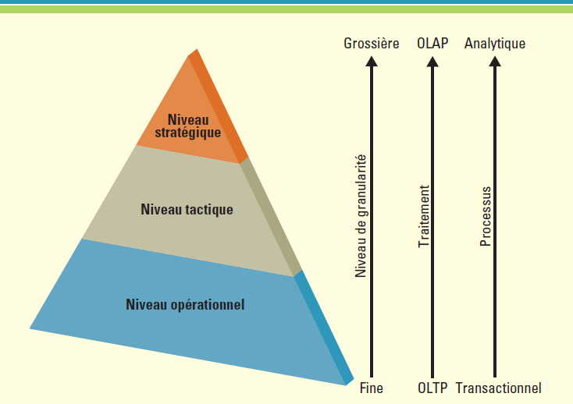
On distingue trois grandes catégories génériques afin d’analyser les niveaux hiérarchiques d’une entreprise.

- Niveau stratégique
  - Décisions non-structurées
  - Non déterminées par des procédures ou des règles, long terme
  - Ex : Décision d’ouvrir de nouvelles succursales aux É.U. au cours des 3 prochaines années
- Les membres de la direction prennent les décisions et fixent les objectifs dans le contexte du plan stratégique. Ils surveillent leur positionnement dans l’environnement politique, économique et concurrentiel.
Décisions stratégiques : décisions non structurées qui interviennent dans des situations où il n’y a ni procédure, ni règle pour orienter leurs choix. Ils ont donc besoin des SI afin de les aider dans leur prise de décision.

- Niveau tactique
  - Décisions semi-structurées
  - Routinières, mais solutions ne sont pas prédéterminées
  - Ex : Suivi de la performance d’un groupe de travail
- Evaluent continuellement les activités de l’entreprise afin d’améliorer la capacité d’organisation : suivi de performance, allocation des ressources : décision semi-structurée : situations où certain processus établis contribuent à évaluer des solutions potentielles, mais pas suffisamment pour aboutir à une décision définitive.

- Niveau opérationnel
  - Décisions structurées
  - Répétitives, court-terme
  - Ex : Déterminer échéanciers de production
- Employés pour activités essentielles aux opérations quotidiennes : décisions structurées, à CT.

A chaque palier correspond un type de données.
- Niveau de granularité : infos très détaillées en bas / en haut pas besoin d’infos très détaillées mais synthétisées : niveau grossier
- Transactionnel (fait évènement) -> Analytique (information, données brutes, on les met en contexte, puis analyse plus poussée : compilation et analyse de toutes ces données
- Traitement : Bases de données OLTP (traitent les transactions et sont mises à jour très régulièrement) ou OLAP (utilisées à des fin analytiques d’opérations d’affaires, beaucoup plus synthétique)
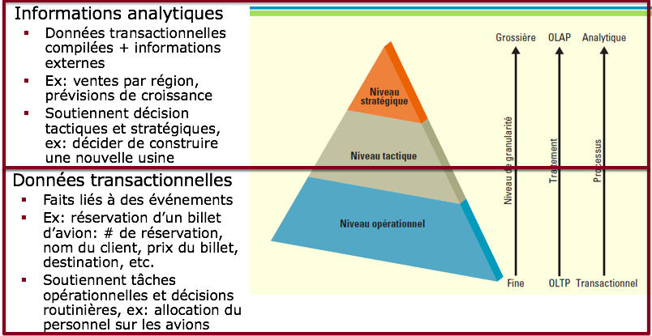
Types de SI pour la prise de décision

Paliers hiérarchiques

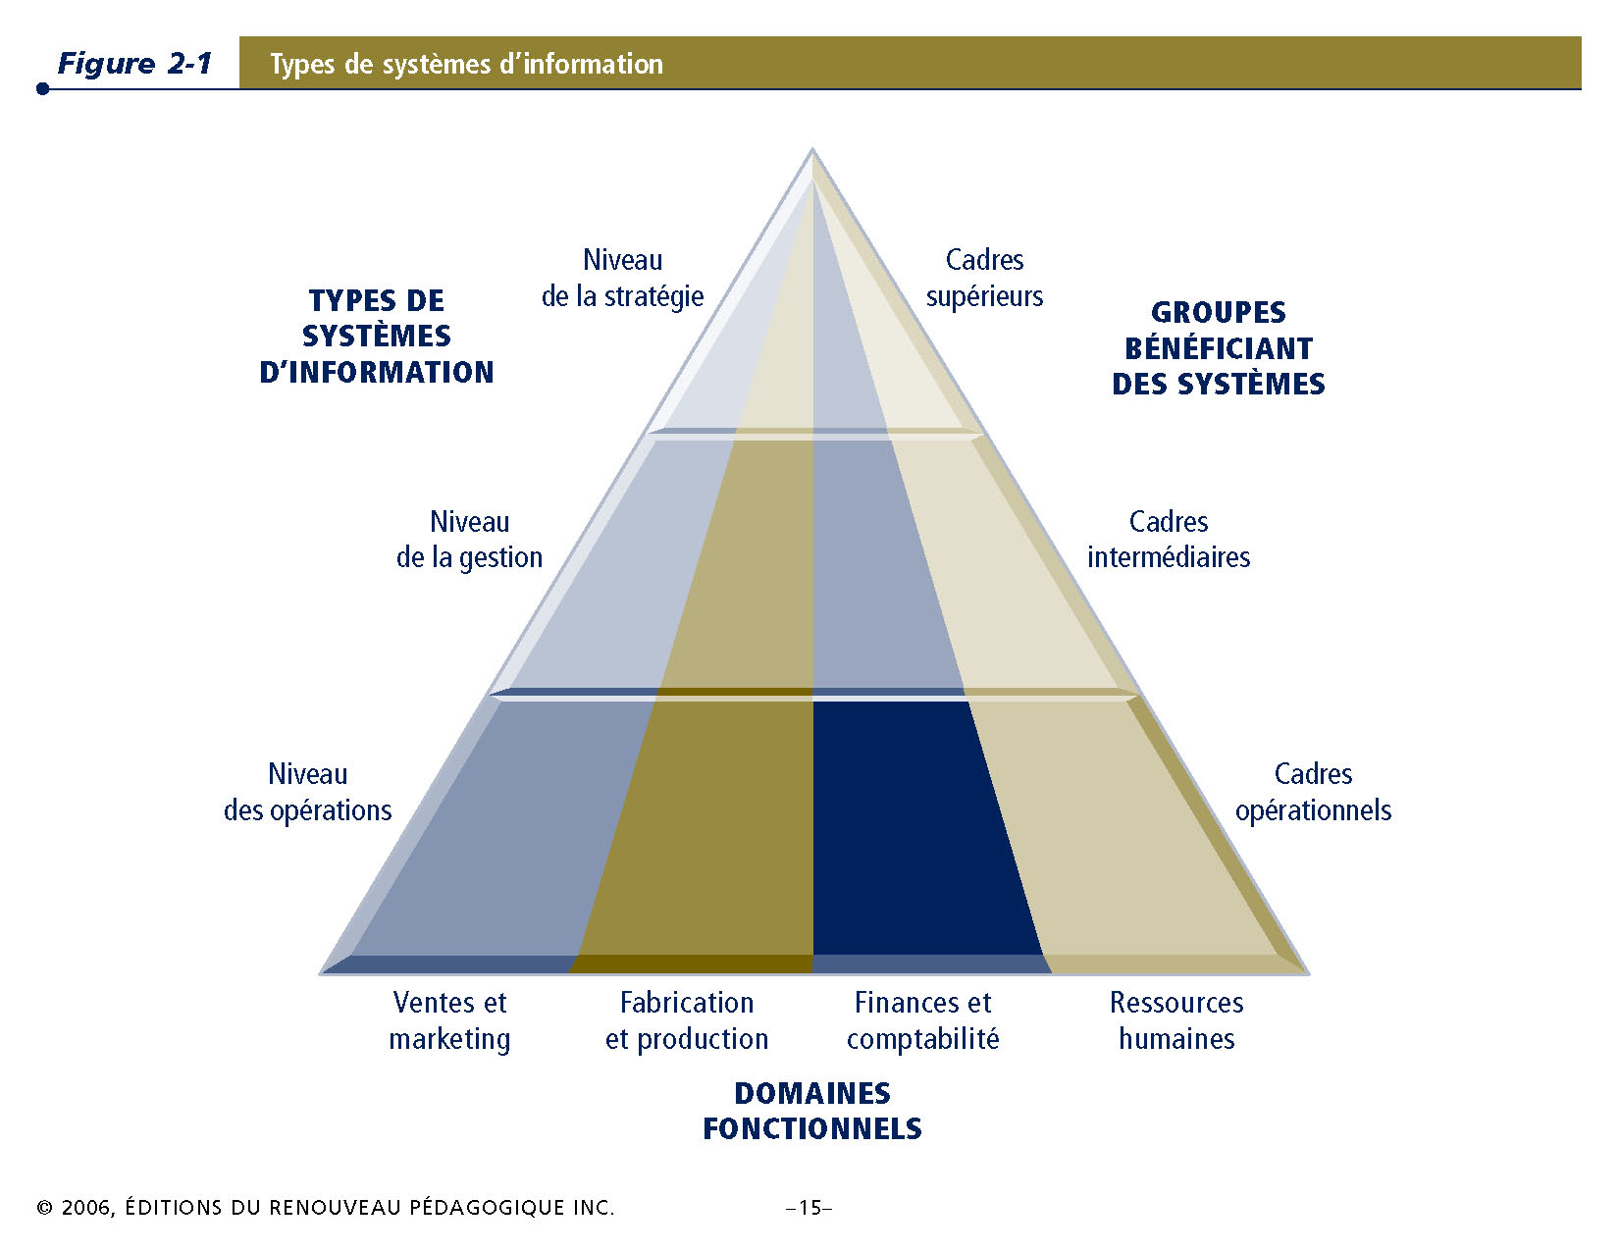

SIG : système qui produit des rapports (rapports de ventes par exemple)

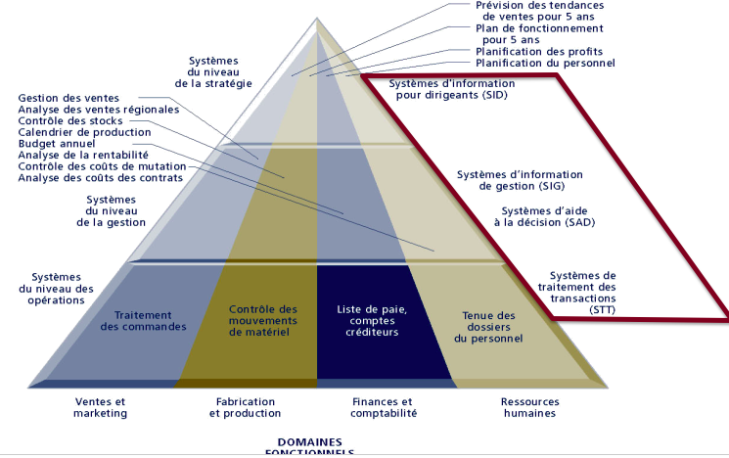

SAD : exemple systèmes d’horaires.
Systèmes de traitement des transactions (STT)

Ex : enregistrement de commande, système de paie, suivi de colis sur internet : aussi bien pour les consommateurs que pour l’entreprise…

- Exécutent et enregistrent les transactions quotidiennes courantes nécessaires au déroulement des activités de l’organisation.
  - Exemples : Enregistrement des bons de commande, réservations d’hôtel, calcul de paie, livraison
- Permettent au gestionnaire de suivre les opérations internes et les relations de l’entreprise avec son environnement.
- Contribuent au décisions opérationnelles, où les tâches, les ressources et les objectifs sont prédéterminés et fortement structurés.
- Produisent des rapports détaillés, des listes, des résumés
Combien y a-t-il de pièces en stock ? Où est mon colis ? Quel est le solde du compte de M.J.-L. Picard ? Quel sont les détails de la dernière commande de M. Tremblay ?

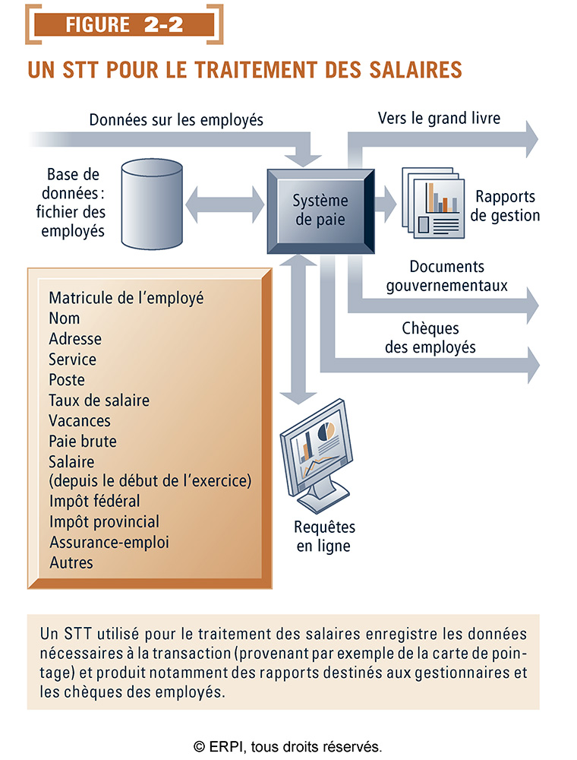

Les systèmes d’information de gestion (SIG)

- Rapports de routine
- Utilisent les données des STT pour fournir des rapports sur les performances actuelles de l’organisation
  - Rapports de routine, rapports d’exception
- Sont utilisés par les cadres intermédiaires.
- Fournissent généralement des réponses à des questions courantes prédéfinies auxquelles correspond une procédure de réponse préétablie.
- Ont peu de flexibilité et de capacité analytique.
Avons-nous atteint nos objectifs de ventes annuelles ?

Ex : Différence inventaire STT et inventaire réel, que faire ? Scanner chaque item pour voir ce qui est vraiment présent dans l’inventaire et si ce n’est pas le cas on fait un rapport exceptionnel.

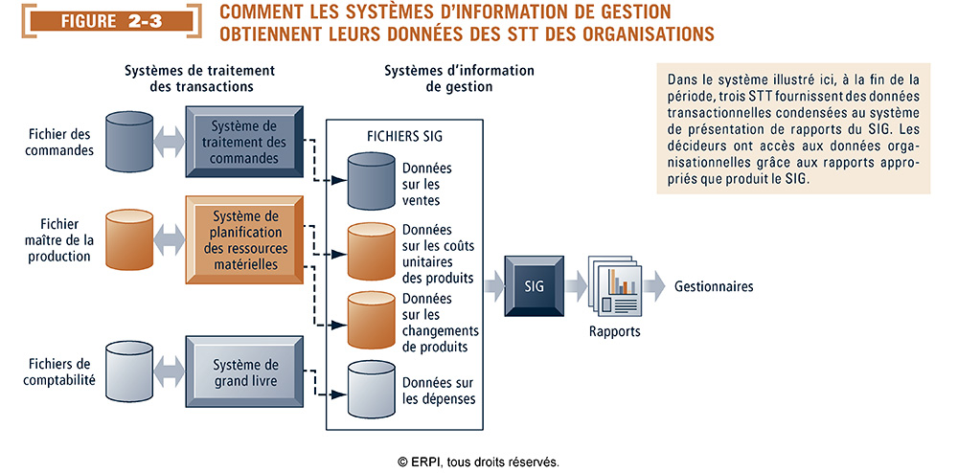

Les systèmes d’aide à la décision (SAD)

- Facilitent la tâche des cadres intermédiaires.
- Soutiennent la prise de décision peu routinière.
- Se basent sur des données internes et externes lorsque nécessaire
- Aident à trouver des solutions pour les problèmes à plusieurs variables
Ex : analyser le risque auquel une compagnie d’assurance s’expose lorsqu’elle assure des conducteurs ayant un dossier de conduite avec facultés affaiblies. Déterminer meilleur trajet pour la livraison des colis
  - Utilisent souvent des modèles quantitatifs tel que :
    - Analyse de sensibilité (impact d’un changement d’une variable sur les autres)
    - Analyse par simulation (impact de différents scénarios sur la performance de l’entreprise)
    - Analyse axée sur les objectifs (inverse de simulation : on définit objectifs, puis l’on voit quels scénarios peuvent y arriver)
  - Produisent des rapports non-routiniers, des tableaux d’analyses, des réponses aux requêtes
Si nous doublons les ventes de décembre, quelle sera l’incidence sur les programmes de production ? Combien de chaque type de vêtement devrions-nous tenir dans chacun de nos magasins ?

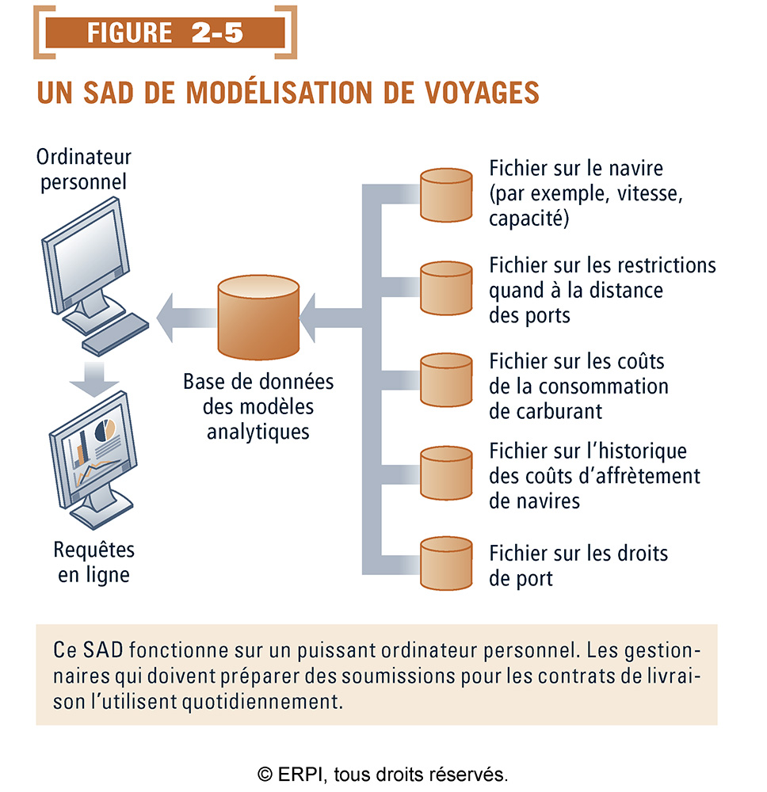

Systèmes d’information pour dirigeants (SID)

- Sont utiles aux cadres supérieurs Soutiennent la prise de décision non routinière, qui demande du jugement, une évaluation et des connaissances.
- Contiennent surtout de l’information de granularité très grossière (hautement groupée)
- Ont recours à la visualisation pour produire des représentations graphiques des tendances et des relations dans de grandes quantité de données
  - Exemple : Chez Leiner Health Products, un SID affiche, minute par minute, le rendement financier en se servant d’indicateurs comme le fonds de roulement, les comptes clients, etc.
Quels produits faudra-t-il fabriquer dans cinq ans? Où devrions-nous ouvrir notre prochain magasin? Perdons-nous des parts de marché?

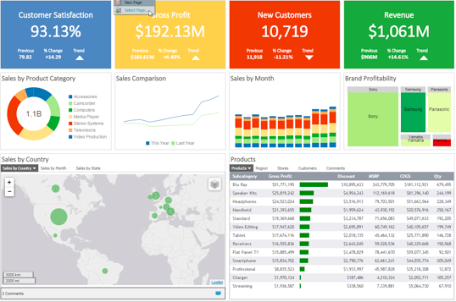
Le soutien à la prise de décision à l’aide des systèmes d’information

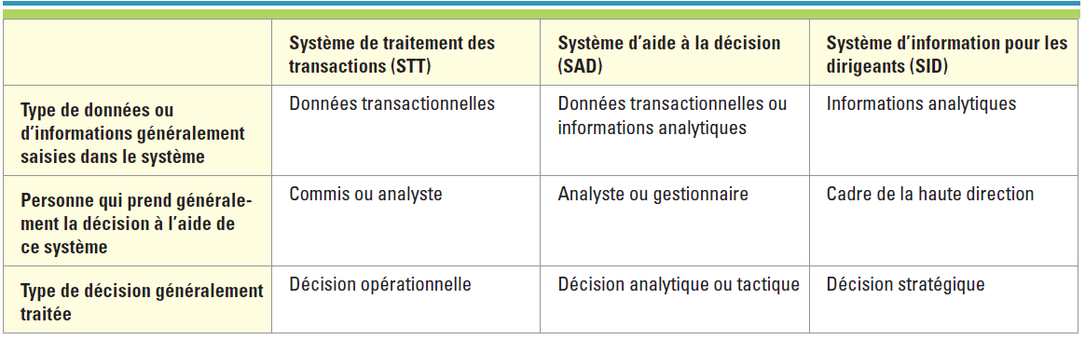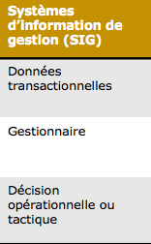

- Dans le texte de « Mise en contexte » sur Grocery Gateway
  - Le site Web est un STT, SIG, SAD ou SID?
  - Le système de gestion de la logistique est un STT, SIG, SAD ou SID?
- STT ça prend des données qu’on rentre directement et ça nous donne un résultat
SAD qui est derrière interactif qu’on ne peut pas vraiment voir mais le site web même n’est pas capable d’analyser ce n’est pas le site web, on a une date approximative de livraison mais c’est un autre site web qui vous donne cette information c’est un autre site web mais c’est instantané.
- SAD car système très sophistiqué qui permet de faire l’analyse de la logistique mais il produit aussi des rapports (SIG) mais il a plus de capacité analytique et il peut faire des prévisions, calculs … contrairement aux SIG

PARTIE II : Le processus d’affaires

Qu’est-ce qu’un processus d’affaires?

- « Ensemble normalisé d’activités mises en œuvre pour exécuter une tâche spécifique, comme traiter la commande d’un client. »
  - Processus liés à la clientèle, aboutissant à un produit ou service reçu par un client externe, ex:
    - Processus de vente
    - Facturation des clients
    - Expédition des commandes
  - Processus liés à l’entreprise, invisibles pour les clients mais essentiels à une gestion efficace de l’entreprise, ex:
    - Prévisions budgétaires
    - Achat de matières premières
    - Planification stratégique
  - Processus-clés
    - Activités primaires d’une chaîne de valeur, ex: fabrication de produits
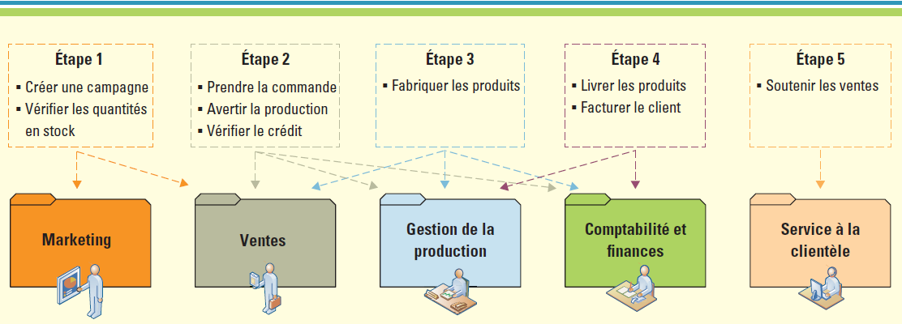

La modélisation des processus d’affaires

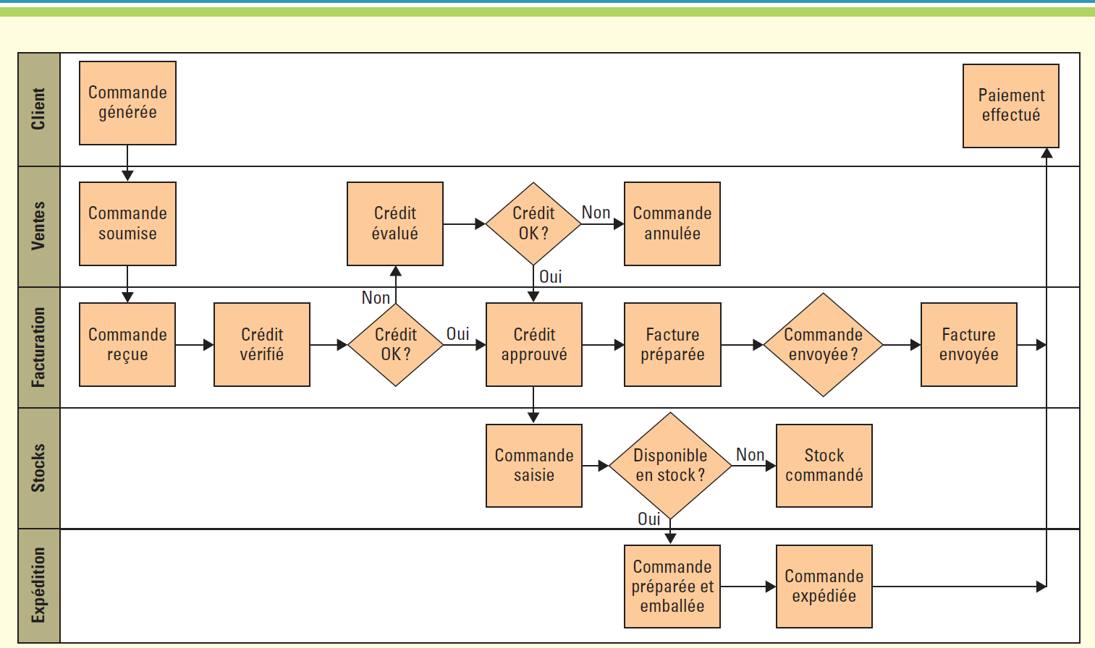

La refonte des processus d’affaires

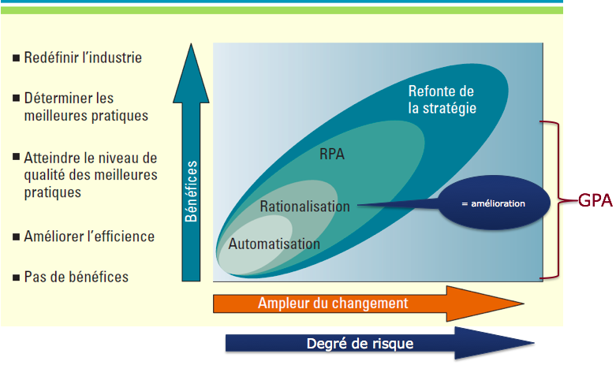
On peut automatiser un processus pour économiser après et éviter les erreurs, éliminer des étapes en trop.
Refonte : étape au dessus, on repense TOUT le processus, on repart de zéro.
Même si on les a déjà changés, il faut les surveiller et continuer à veiller à ce qu’ils soient toujours optimaux.

La gestion des processus d’affaires

- La gestion des processus d’affaires (GPA) intègre tous les processus d’affaires d’une organisation afin de renforcer l’efficience de chacun. La GPA est une approche de gestion soutenue par les systèmes d’information qui permet le suivi des processus d’affaires, leur automatisation et leur amélioration continue.

Lien entre processus d’affaires, types de SI, types d’information et prise de décision

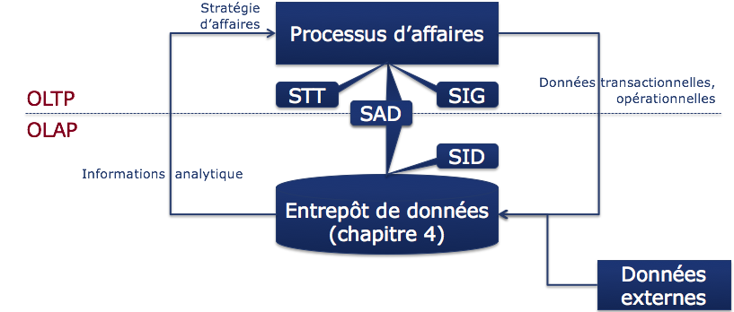

Cas p 62-64 : Les SI indispensables au décollage de l’industrie du transport aérien au Canada

Air Canada : 20 millions de passagers/ 200 000 vols / an
- SI informatisés sont indispensables aujourd’hui.
PROCESSUS :
Pour chaque vol il faut : 1 appareil, x sièges en classe éco, et y sièges en classe affaires
Association des nom, n° de dossier, renseignement de paiement pour générer un billet.
Billet -> agent d’embarquement -> Service de comptabilité enregistrant le revenu gagné.

SI -> gestion des revenus générés et maximisés (prévisions de demande, différents niveaux de tarif basé sur demande historique.

Prolifération des données. SI des revenus nécessaires depuis la dérèglementation du transport aérien au Canada (transporteurs fixent leurs propres tarifs). Les compagnies ne cherchent plus seulement à remplir les avions mais à bien les remplir !
Avec la concurrence et internet elles sont obligées de paramétrer des tarifs concurrentiels sur leurs SI. Si trop cher -> client va ailleurs mais si trop bas -> perte de revenu potentiel.
SI prennent aussi en compte les 10% des passagers qui ne se présentent pas le jour du départ : niveaux de surréservation sinon elles perdraient 10% de leurs revenus.

1° Type d’informations : transactionnelles : faits lié à un évènement , qui soutien tâche opérationnelle et routinière.
2° STT : transactions quotidiennes, enregistre les transactions quotidiennes courantes, le gestionnaire peut suivre les opérations internes et faire la relation avec son environnement, objectifs prédéterminés et structurés -> rapports détaillés, listes et résumés.
3° Décision opérationnelle

STT -> SIG

Type informations utilisées Transactionnelles : prix du billet, destination, x passagers économiques et y passagers affaires, prix concurrents -> Type information produite : Analytique ( processus fidélisation du clients, historique des tendance de réservations, demande de passagers sur un vol, combien ils sont disposés à payer)

4° 10% en plus, fidélisation

